Памятка для юного пешехода

- Прежде чем перейти дорогу, убедись в отсутствии транспортных средств на проезжей части. Будь внимателен!
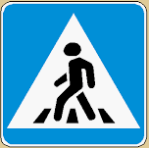
- Переходи дорогу только по пешеходному переходу.

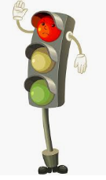
- Не выходи на дорогу из-за стоящего транспорта и в местах с ограниченной видимостью. Переходи дорогу только на зеленый сигнал светофора. Красный и желтый сигналы ЗАПРЕЩАЮТ движение!

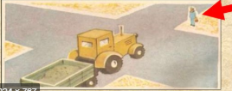
- При отсутствии пешеходного перехода переходи дорогу в местах, где она хорошо просматривается в обе стороны. Дорогу, где нет пешеходного перехода, нужно переходить особенно внимательно, под прямым углом к проезжей части.

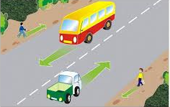
- На загородной дороге пешеходы должны идти навстречу движению транспорта по обочине.

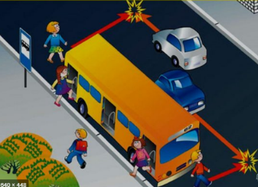
- Обходить автобус, троллейбус и трамвай опасно как спереди, так и сзади! Дождись, когда он отъедет от остановки и дорога будет хорошо просматриваться в обе стороны.

- Катайся на велосипеде в специально отведенных для этого местах. Детям до 14 лет выезжать на проезжую часть на велосипеде ЗАПРЕЩЕНО.

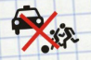
- Играть на проезжей части категорически ЗАПРЕЩЕНО!

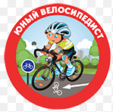
Памятка юного велосипедиста

Движение велосипедистов | До 7 лет | 7 - 14 лет | Старше 14 лет
Парки, скверы, дворы и другие закрытые от движения автотранспорта территории | + | + | +
Тратуар, пешеходная дорожка | + | + | +
Пешеходная зона | + | + | +
Велопешеходная дорожка(на стороне для пешеходов) | +
Велопешеходная дорожка(на стороне для велосипедистов) |  | + | +
Велосипедная дорожка |  | + | +
Полоса для велосипедистов |  |  | +
Первый край проезжей части, обочина(при отсутствии велосипедной или велопешеходной дорожки, полюсы для велосипедистов) |  |  | +
Если отсутствуют велосипедная и велопешеходная дорожки, а также полоса для велосипедистов, допускается движение по правому краю проезжей части и по обочине ТОЛЬКО для велосипедистов в возрасте старше 14 лет.

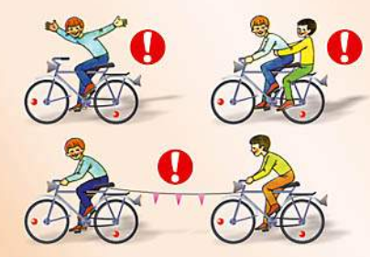
Запрещается:
управлять велосипедом, не держась за руль!
перевозить пассажиров!
буксировать кого-то при помощи своего велосипеда!
пересекать дорогу по пешеходным переходам, находясь на велосипеде.

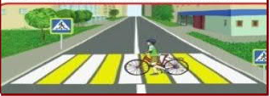
При переходе через дорогу велосипедист должен слезть с велосипеда и перейти пешком, ведя свой велосипед рядом с собой.
При движении в темное время суток или в условиях недостаточной видимости велосипедистам рекомендуется иметь при себе предметы со световозвращающими элементами (фликеры).

